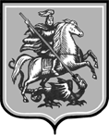
ГОСУДАРСТВЕННОЕ БЮДЖЕТНОЕ ОБЩЕОБРАЗОВАТЕЛЬНОЕ УЧРЕЖДЕНИЕ
ГОРОДА МОСКВЫ «ШКОЛА № 1996»
(ГБОУ Школа № 1996)
Капотня, 5 квартал, д. 28, Москва, 109649
Тел./факс (495) 355-65-29. E-mail: 1996@edu.mos.ru

Сочинение
«Мы помним Вас, ветераны!»

Исполнитель: Есаян Анита
Класс 9
Руководитель: учитель информатики Неклеса Ольга Олеговна

Москва, 2015

Я учусь в 9 классе «В» ГБОУ Школа № 1996. В этом году наша страна отмечает великую дату – 71-летие Победы в Великой Отечественной войне. В каждой российской семье храниться память о солдатах-героях, воевавших и победивших в этой самой кровопролитной войне XX столетия.
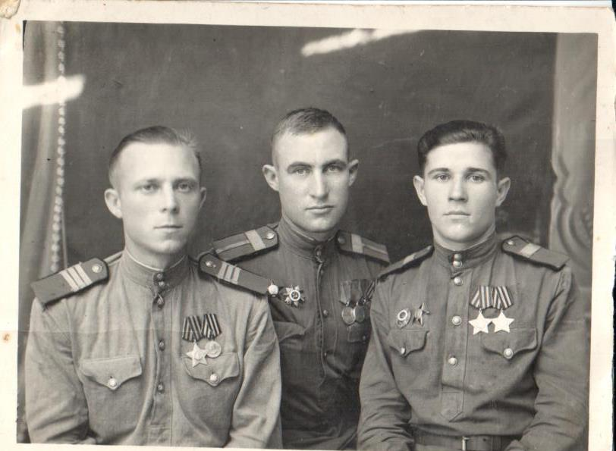
А что можем сделать мы, молодые россияне, чтобы увековечить память о тех героях, что проливали кровь за наше будущее? Этот вопрос очень волновал нас, учащихся обычной московской школы. Ведь сегодня в мире так незаслуженно забывают Подвиг советского солдата, стараются стереть из памяти молодых поколений эти страшные страницы или переписать их заново. «Никто не забыт…» Да, никто не должен быть забыт! И мы решили, что возьмем шефство над могилами ветеранов Великой Отечественной войны нашего района.
Сегодня мне хотелось бы рассказать об одном из таких ветеранов. Это Неклеса Петр Гаврилович.
30 мая 1924 года в городе Каменское (с 1936 г.- город Днепродзержинск Украина) в многодетной семье родился мальчик Петя. Глава семьи - Неклеса Гаврил Авдеевич работал вальцовщиком на металлургическом заводе, мать – Зинаида Семеновна занималась воспитанием восьмерых детей и управлялась с подсобным хозяйством.
Большим событием для семьи в 30-е годы был велосипед, подаренный на заводе Гаврил Авдеевичу за хорошую работу, подарок очень редкий и ценный, потому что велосипед был один на все село.
После окончания школы в мае 1941 года Петя сразу пошел работать в кузницу молотобойцем, а 22 июня началась война. На фронт ушли старшие братья Николай и Иван, а Петю не взяли, ему было 17 лет. В августе 1941 года город Днепродзержинск заняли немцы, начался кошмар оккупации, растянувшийся на 26 месяцев. Бывшие школьники-одноклассники глубокой осенью попытались перейти линию фронта. Их было четверо – три парня и одна девушка. Одним из них был Петр Неклеса. Осень выдалась холодной, начались заморозки. Когда пробирались к линии фронта, ночевать ребятам приходилось в стогах сена, землянках. Закончилась еда, перебраться к своим не удалось. Возвращаясь домой, в тылу врагов обнаружили провода связи и перерезали их. И очень радовались, что хоть немного навредили фашистам.
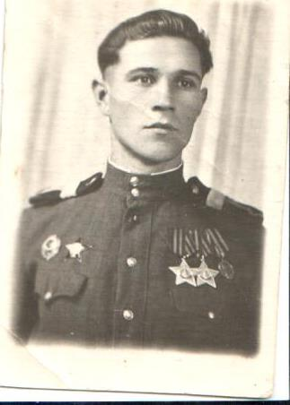
Летом 1942 года Петр, находясь на рынке, попал в облаву, а потом и в лагерь, откуда на второй день вместе со старшим товарищем бежали. Решено было пробираться в село к товарищу, но они наткнулись на фашистов, которые открыли огонь. Товарищ погиб, а Петру удалось убежать и вернуться домой.
Молодое трудоспособное местное население немцы начали вывозить на работы в Германию, поэтому приходилось прятаться в заброшенных домах, погребах, в специально вырытой нише в колодце, куда спускались в ведре на веревке. В октябре 1943 года советские войска освободили город Днепродзержинск. 25 октября 1943 года Неклеса Петр Гаврилович был призван в армию и начал свой боевой путь стрелком на 1-ом Украинском фронте. В октябре 1943 года ушел добровольцем на фронт и младший брат Владимир, приписав себе 2 года.
26 января 1944 г. курсант пулеметного взвода Неклеса П.Г. проявил себя храбрым и смелым бойцом. При внезапном столкновении с противником в селе Радивановка (Корсунь-Шевченковский котел), несмотря на сильные обстрелы противника, курсант Неклеса, продвигаясь вперед со своим другом станковым пулеметом «Максим», метким огнем уничтожил 8 немецких солдат. 16 февраля 1944 года в боях за овладение опорным пунктом обороны немцев в селе Шендеровка П.Г. Неклеса уничтожил 11 немецких солдат и взял в плен двоих, за что был награжден боевым орденом «Красная Звезда».
Во время ожесточенных боев по уничтожению Корсунь-Шевченковской группировки фашистов Неклеса П.Г. был ранен снайпером. Тогда томик стихов А.С. Пушкина, который всегда был с ним, спас ему жизнь.
Второй боевой орден «Орден Славы III Степени» сержант Неклеса П.Г., командир 2-ого пулеметного расчета, получил за то, что 19 июня 1944 года открыл огонь из пулемета по отдельному истребителю противника марки «Мессершмитт», шедшему за группой немецких бомбардировщиков. «Мессершмитт» пошел на снижение, а затем перешел в пике, врезался в землю и загорелся.
В июне 1944 года Неклеса П.Г. перешел в разведгруппу полка 2-ого Украинского фронта и воевал в ней до конца войны, став впоследствии помощником командира взвода полковой разведки в звании старшего сержанта. В составе разведгруппы он неоднократно пересекал линию фронта и приводил «ценных языков». Также он участвовал в освобождении Польши, Румынии, Венгрии, Германии, Чехословакии.
В январе 1945 г. за обеспечение форсирования реки Нида (приток Вислы) подразделениями полка и личную отвагу Неклеса П.Г. награжден орденом «Славы II Степени». Он с двумя разведчиками был послан в разведку во время подготовки к форсированию реки Нида. Подойдя к реке, разведчики увидели немцев, минирующих мосты. Неклеса П.Г. сам подобрался к мосту и огнем из автомата уничтожил 4 солдат противника, а затем разминировал два моста, чем дал возможность нашим войскам переправиться через реку и овладеть селом Мотковице (Польша).
Закончил войну Неклеса П.Г. в Чехословакии. В 1945 году его стрелковая дивизия была переброшена на Украину для прикрытия крупного железнодорожного узла в Жмеринке и на борьбу с коварным и жестоким врагом – бандеровцами.
В 1946 г. старший сержант Неклеса П.Г. был награжден медалью «За победу над Германией в Великой Отечественной войне 1941-1945 гг.»
Но большей радостью для семьи стало то, что с фронта домой вернулись все четыре брата.
В 1953 году Неклеса П.Г. окончил курсы младших лейтенантов при Военно-техническом училище службы снабжения и был направлен для дальнейшей службы на Московский нефтеперерабатывающий завод в Капотню. В звании старший техник-лейтенант уволен в запас в 1953 г.
В мирное время трудился на Московском нефтеперерабатывающем заводе. В 1957 году окончил Московский вечерний нефтяной техникум. На МНПЗ прошел путь от оператора, техника–технолога до начальника товарно-сырьевого цеха (1953-1987). За многолетний и добросовестный труд награжден орденом Трудового Красного Знамени в 1976 году
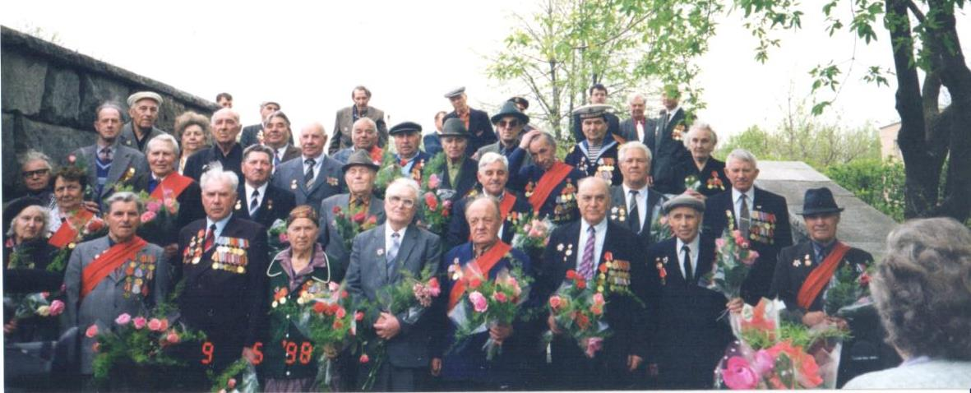
В 1980 году Неклеса П.Г. присуждена премия Совета Министров СССР за разработку спецроекта и строительства емкости на 50 тыс.м³, в 1984 году присвоено звание «Почетный нефтехимик СССР». В 1985 г. награжден орденом «Отечественной войны II степени» в ознаменование 40-летия победы Советского народа в Великой Отечественной войне, а также награжден 7 юбилейными медалями к 20, 25, 30, 40, 50, 55, 60-летию победы в Великой Отечественной войне.
Неклеса П.Г. был участником парада на Красной площади 9 мая 2000 года.
В семье хранятся фотографии, документы ветерана ВОВ.
В нашем классе есть школьный уголок, где хранятся сведения о ветеранах Великой Отечественной войны нашего района. Мы хотим, чтобы память о них осталась в веках. Давайте будем помнить о тех, кто защищал нашу Родину в годы Великой Отечественной войны. Мы, учащиеся 8 класса, помним, гордимся и верим в то, что никто не будет забыт, ничто не будет забыто!

